С какого возраста начинать обучение английскому языку
Сторонники раннего обучения считают, что английский язык для детей должен присутствовать в их жизни едва ли не с первых дней.
Вторая группа родителей уверены, что иностранный язык следует учить исключительно в естественной среде, потому прилагают все усилия для обеспечения ребенку соответствующих условий: частые поездки, временное проживание в иностранном государстве.
Некоторые родители убеждены в том, что занятия по изучению английского языка следует начинать лишь тогда, когда ребенок подрастет, проявит интерес или самостоятельно уяснит актуальность знаний.
Специалисты убеждены в том, что начинать обучение английскому можно в любом возрасте, главное делать это правильно, с учетом индивидуальных особенностей ребенка. По мнению профессиональных педагогов, знакомство и обучение иностранному языку желательно начинать с 3-5 лет. В этом возрасте дети проявляют живой интерес к языку, тем более что у них уже сформировалось лингвистическое восприятие и представление об окружающем мире.

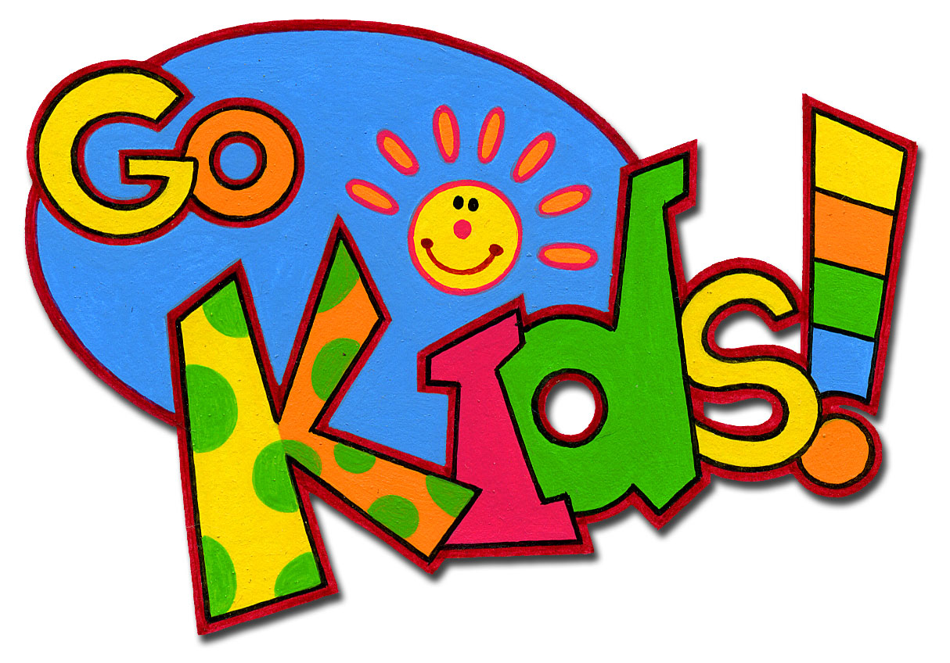
Преимущества обучения дошкольников английскому
Психологи и педагоги рекомендуют английский язык для детей дошкольного возраста, как один из способов развития познавательных психических процессов: мышления, памяти, внимания, речи. Все эти процессы, определяющие интеллектуальные способности, тренируются в процессе восприятия и усвоения нового языкового материала.
Практическая польза коллективных занятий английским также ощутима в процессе адаптации ребенка к обучению в школе. Поскольку занятия английским проходят в небольшой группе, дошкольники приобретают коммуникативные навыки в игровой обстановке. Умение ребенка дифференцировать информацию и мыслить на двух языках способствует пластичности психики, умению адаптироваться и находить общий язык в коллективе не только на вербальном, а и на поведенческом уровне.
Желаем успехов в изучении английского языка!
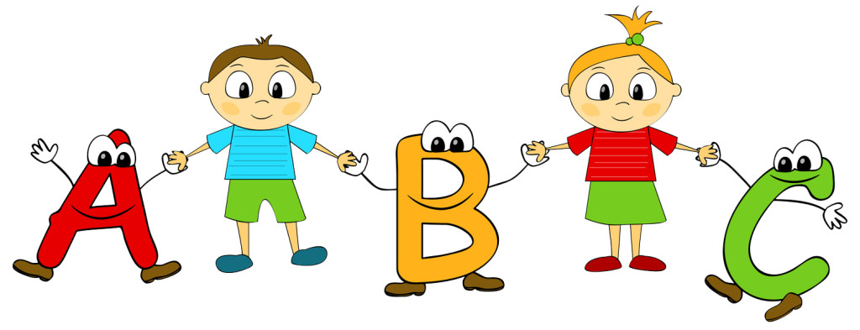

Как с ребёнком учить слова?
Карточки – просто и эффективно. Купите блок разноцветных одинаковых листочков (либо нарежьте карточки из неиспользованных тетрадок). С одной стороны рисунок, с другой перевод. Хранить карточки можно в специальных конвертах, конверты лучше подписывать по темам, например, «Цвета», «Животные», «Цифры», «Игрушки», «Моя семья», «Времена года» и т.д. Берите с собой эти конверты на дачу, в машину, дома, когда у вас образуется свободное время, которое бесполезно тратится.
Как научить ребёнка правильно произносить слова?
Прежде всего, нужно обязательно отметить, что постановка правильного произношения – это долгий процесс, который требует большого количества упражнений на развитие у ребёнка слуха, умения различать звуки своего и родного языка, умения эти звуки правильно произносить. Если вы сами не знаете английского, то лучшим способом помочь ребёнку освоить английское произношение – это слушать вместе с ним и пытаться повторять слова за обучающими дисками с песнями и рифмовками, которые были начитаны носителями языка, т.е. людьми из Великобритании, Америки, Австралии.
Если же вы английский знаете, то в принципе нужно с ребёнком делать то же самое – слушать аудио, пытаться повторять. Так же родители, которые знают язык достаточно хорошо, могут играть с детьми в весёлую игру на произношение. Игра состоит в том, чтобы брать предложения или стишок на русском и заменять в нём один «русский» звук на английский.
Помните о том, что как родители, вы можете сыграть важную роль в обучении ребёнка. А чтобы процесс обучения всегда был увлекательным и естественным, нужно научить его любить учиться с самого детства и это в ваших руках.

